11. Distribuições de Probabilidade

11.1. Principais Modelos de Distribuições Discretas de Probabilidade

❶ DISTRIBUIÇÃO BINOMIAL - também chamada de Bernoulli
Características:
* em cada tentativa existem dois resultados possíveis: sucesso (o que quero) e fracasso (o que não quero);
* as observações são eventos independentes;
* a prob. do que quero é indicada por “p” e a do resto por
“q” = 1 - p;
* em “n” provas, queremos que “p” ocorra “r” vezes, ou seja, p^{r}. q ^{n-r}, portanto:

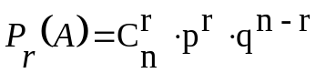

onde:
n = quantidade total
r = quantidade quero (está na pergunta)
p = prob. do que quero
q = 1 - p ⇒ p + q = 1
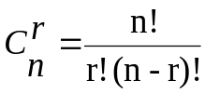

Atenção - Importante!
Convenções: 0! = 1! = 1
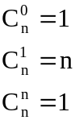

Exemplo:
Uma determinada marca de relógio apresenta em 10% de seus produtos um defeito de impermeabilização. Testando-se cinco destes relógios, qual a probabilidade de:
a) nenhum relógio apresentar este tipo de defeito?
p = 0,10
q = 0,90
n = 5
r = 0
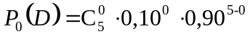= 59,1%

b) somente um relógio apresentar defeito?
p = 0,10
q = 0,90
n = 5
r = 1
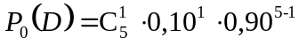=

c) no máximo um relógio apresentar defeito?
p = 0,10
q = 0,90
n = 5
r =

d) no mínimo dois relógios apresentarem defeito?
p = 0,10
q = 0,90
n = 5
r = 2+3+4+5

❷ DISTRIBUIÇÃO MULTINOMIAL
Características:
* vários tipos, mutuamente exclusivos;
* eventos independentes.

tipos P (cada tipo) Quantidade (cada tipo)
A1 p1 n1
A2 p2 n2
.
.
.
Ak pk nk
∑ 1 N (quantidade total dada no problema)

Observação:
1) caso falte na probabilidade ou na quantidade → complete
2) os tipos não pedidos → agrupe-os (resto)

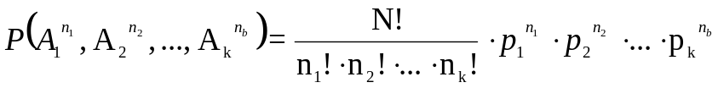

Exemplo:
Informações colhidas na Prefeitura revelam que 80% dos processos podem ser atribuídos a três assuntos, a saber:
(A) 50% licenciamento de construções;
(B) 20% solicitação de abatimento de impostos;
(C) 10% solicitação de informações e perícias.
Sabendo que estes acontecimentos são independentes e não podem ser simultâneos, qual a probabilidade de numa amostra de seis processos ocorrer:

a) 2 pedidos de A, 2 de B e 1 de C?
Tipos | P(cd tipo) | Qtde
A | 0,5 | 2
B | 0,2 | 2
C | 0,1 | 1
Outros | 0,2 | 1
Total | 1 | 6

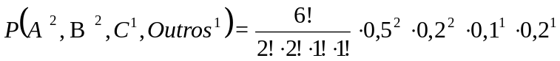= 3,6%

b) 2 pedidos de A e 1 de B?
Tipos | P(cd tipo) | Qtde
A | 0,5 | 2
B | 0,2 | 1
Outros | 0,3 | 3
Total | 1 | 6

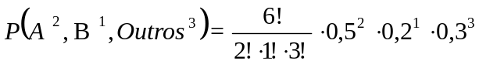

❸ DISTRIBUIÇÃO HIPERGEOMÉTRICA
Características:
* um ou mais fenômenos (só quantidades);
* eventos dependentes (sem reposição) em qualquer ordem

Quantidades
Tipos total quero
A k x
B r y
C s z
.
.
.
∑ N n

Observação:
1) caso falte na probabilidade ou na quantidade → complete
2) os tipos não pedidos → agrupe-os (resto)

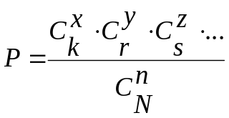

Exemplo:
1) Uma urna tem 8 bolas vermelhas, 3 brancas e 9 azuis. Se cinco bolas são retiradas sucessivamente, em qualquer ordem, qual a probabilidade de 2 serem vermelhas e uma ser branca?
Tipos | Qtde total | Qtde quero
Vermelha | 8 | 2
Branca | 3 | 1
Outros | 9 | 2
Total | 20 | 5

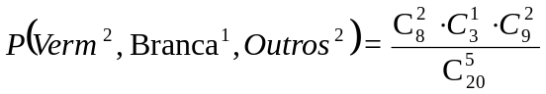= 3041/15504=19,5%

2) Retiramos sem reposição, 4 cartas de um baralho. Se qualquer ordem de saída satisfaz, determine a probabilidade de obtermos:
a) 3 ases
Tipos | Qtde total | Qtde quero
Às | 4 | 3
Outros | 48 | 1
Total | 52 | 4

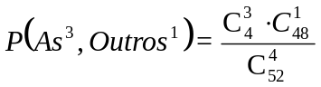

b) 2 reis e 1 valete
Tipos | Qtde total | Qtde quero
Reis | 4 | 2
Valete | 4 | 1
Outros | 44 | 1
Total | 52 | 4

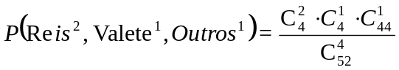

❹ DISTRIBUIÇÃO DE POISSON
Também chamada dos “Casos Raros”, de grande interesse industrial e científico.
Decorre da Binomial quando p → 0 e n → ∞, onde então se calcula uma média (μ).
Característica:
* chama a atenção para a média.
A fórmula para o calculo da probabilidade será:

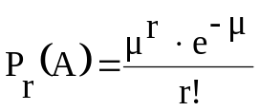 onde: μ = n . p
sendo n = quantidade
p = probabilidade
r = quantidade que quero

O número e é uma constante matemática. Por vezes é chamado número de Euler em homenagem ao matemático suíço Leonhard Euler, número de Napier, em homenagem a John Napier, número de Neper, constante de Néper, número neperiano, constante matemática, número exponencial e outros.
Valor do número e = 2.71828182846

Exemplos:
1) Os parafusos produzidos por determinada máquina apresentam 25% de defeituosos. Qual a média de parafusos defeituosos para grupos de 4 peças?
p = 0,25
n = 4

μ = 4 . 0,25 = 1

2) Um departamento de máquinas recebe uma média de 5 chamadas por hora. Qual a prob. de em uma hora selecionada aleatoriamente sejam recebidas:
a) exatamente 3 chamadas
μ = 5
r = 3
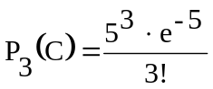

b) menos que 3 chamadas
μ = 5
r = 0+1+2
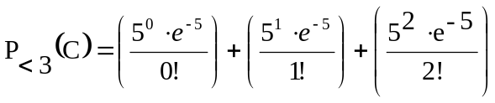

3) Uma loja recebe em média 90 clientes por hora.
a) Qual a prob. de que durante 2 minutos a loja não receba nenhum cliente?
μ = (90/60)*2 = 3

90 - 60
X - 2
X=180/60 = 3

r = 0

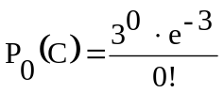= 2,7182^-3 = 4,9%

b) Entre 100 lojas iguais, quantas não receberiam nenhum cliente?

11.2. Principal Modelo de Distribuição Contínua de Probabilidade - DISTRIBUIÇÃO NORMAL

Na vida prática, encontramos muitas distribuições de freqüência de dados no seguinte formato:

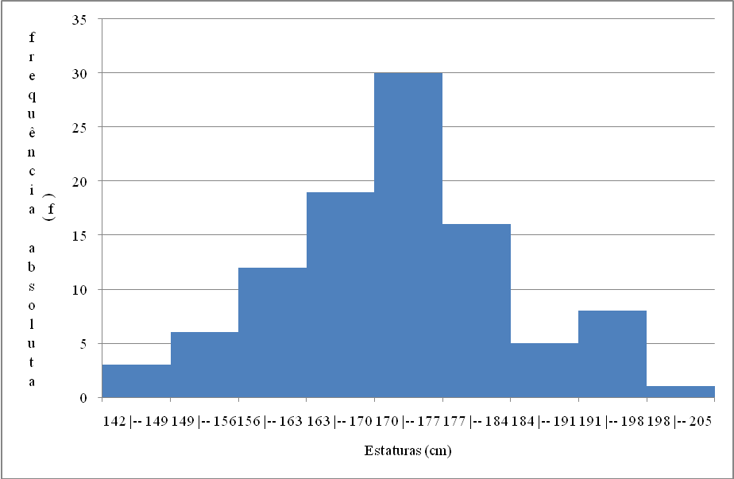

Curva Normal ( ou curva de “Gauss” ou curva do sino)
Características: * é simétrica à origem;
* admite valor máximo quando x = μ;
* admite dois pontos de inflexão em x = μ ± σ
* trabalha com variáveis contínuas
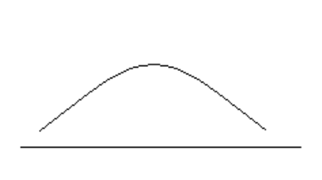
A função matemática que define a Curva Normal é:

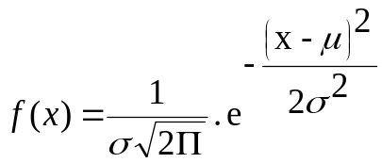 onde μ e σ são os parâmetros da população
O valor de μ centra a curva, e o valor de σ dá a extensão do espalhamento. De conformidade com o valor de σ, a curva normal assume diferentes perfis:
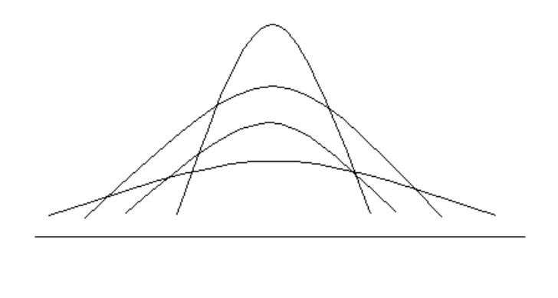
Cálculo da Áreas
Fixando-se a área sob a curva normal igual a 1 (uma unidade de área = 100%) podem-se calcular as probabilidades de:
a) x < x_{o}

b) x > x_{i}

c) x_{o}’ < x < x_{o}’’

Para os cálculos das áreas, deveríamos integrar a função, o que é um problema pois, para o cálculo seria necessário o desenvolvimento de séries. Entretanto, esses cálculos podem ser dispensados, pois com uma mudança de variável podem-se obter as probabilidades desejadas com o auxílio de uma tabela da Distribuição Normal.

Distribuição Normal Padrão
Sendo o perfil de uma curva normal determinado pelo desvio padrão da distribuição, pode-se reduzir qualquer curva normal a uma curva normal padrão. A variável x da distribuição é transformada numa variável z, que constitui uma distribuição normal padrão ou reduzida.

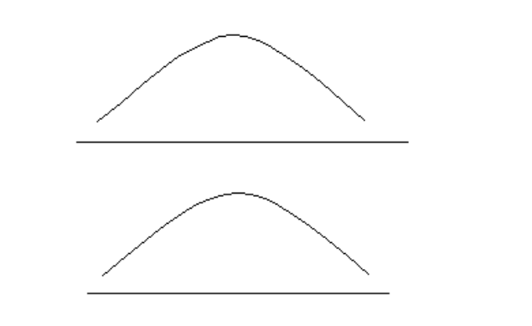

Assim sendo, a variável z = 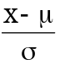 tem os parâmetros μ = 0 e σ = 1, como mostra a curva normal padrão da escala z:

A tabela da Distribuição Normal (em anexo) dá a área (proporção da área total) sob a curva normal padrão de z = 0 até um valor positivo de z. As área para os valores negativos (ou a esquerda da média) são obtidos por simetria.

Para o cálculo da Distr. Normal, utilizaremos a fórmula:

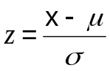 onde: μ = média
x = variável
σ = desvio padrão
z = valor reduzido que procurado na tabela dará a probabilidade “P”.
Obs.: a P ou % é sempre obtida entre a média (μ) e uma variável (x).

Buscamos assim, o exemplo de um exame biométrico da estatura média de 100 indivíduos do sexo masculino (colhidas em 50 amostras de 100 indivíduos), para calcularmos as probabilidades de que um indivíduo do sexo masculino escolhido aleatoriamente meça:
a) entre 172,2 cm e 180 cm; b) mais que 180 cm;
c) entre 160 cm e 185 cm; d) entre 173 cm e 185 cm;
e) menos que 173 cm.
Distribuição dos dados:
k | Estaturas (cm) | f | X_{i} | X_{i} . f | X_{i}² . f
1 | 142 ⎪⎯ 149 | 3 | 145,5 | 436,5 | 63.510,75
2 | 149 ⎪⎯ 156 | 6 | 152,5 | 915,0 | 139.537,5
3 | 156 ⎪⎯ 163 | 12 | 159,5 | 1.914,0 | 305.283,0
4 | 163 ⎪⎯ 170 | 19 | 166,5 | 3.163,5 | 526.722,75
5 | 170 ⎪⎯ 177 | 30 | 173,5 | 5.205,0 | 903.067,5
6 | 177 ⎪⎯ 184 | 16 | 180,5 | 2.888,0 | 521.284,0
7 | 184 ⎪⎯ 191 | 5 | 187,5 | 937,5 | 175.781,25
8 | 191 ⎪⎯ 198 | 8 | 194,5 | 1.556,0 | 302.642,0
9 | 198 ⎪⎯ 205 | 1 | 201,5 | 201,5 | 40.602,25
 | ∑ | 100 |  | 17.217,0 | 2.978.431,0

A média das médias da estatura encontrada foi de 172,2 cm com um desvio padrão de 12 cm.
Construindo o histograma da distribuição:

O histograma se mostra altamente sugestivo. Os dados tendem a se agrupar com maior freqüência no meio da distribuição, que sugere ser simétrica, o que nos leva a analisar a situação através de uma curva normal, ou seja, trabalhamos com a distribuição normal para responder as questões levantadas.
a) entre 172,2 cm e 180 cm;
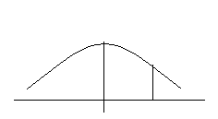
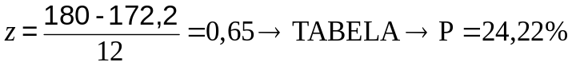

b) mais que 180 cm;
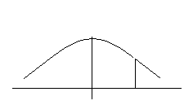
172,2 180
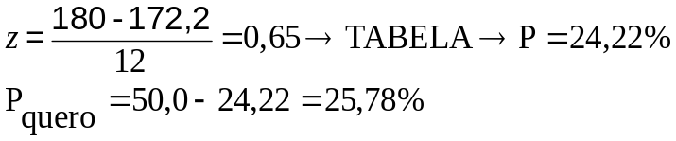

c) entre 160 cm e 185 cm;
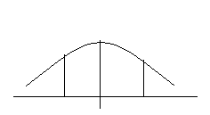
160 172,2 185

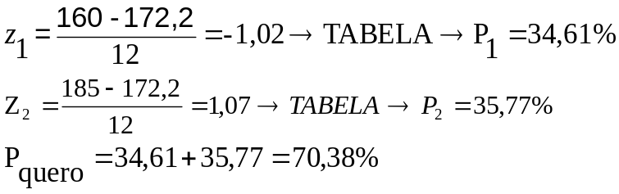

d) entre 173 cm e 185 cm;
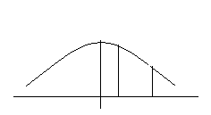
172,2 173 185

Z1=(173-172,2)/12= 0,07 tabelado P=2,79%

Z2=(185-172,2)/12= 1,07 tabelado P=35,77%

e) menos que 173 cm.
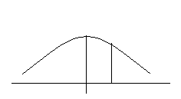
172,2 173

Vemos assim, que a Distribuição Normal pode ser usada tanto na interpretação do desvio padrão quanto na elaboração de afirmações que envolvem a noção de probabilidade.
TABELA NORMAL

Z | 0,00 | 0,01 | 0,02 | 0,03 | 0,04 | 0,05 | 0,06 | 0,07 | 0,08 | 0,09
0,00 | 0,0000 | 0,0040 | 0,0080 | 0,0120 | 0,0160 | 0,0199 | 0,0239 | 0,0279 | 0,0319 | 0,0359
0,10 | 0,0398 | 0,0438 | 0,0478 | 0,0517 | 0,0557 | 0,0596 | 0,0636 | 0,0675 | 0,0714 | 0,0753
0,20 | 0,0793 | 0,0832 | 0,0871 | 0,0910 | 0,0948 | 0,0987 | 0,1026 | 0,1064 | 0,1103 | 0,1141
0,30 | 0,1179 | 0,1217 | 0,1255 | 0,1293 | 0,1331 | 0,1368 | 0,1406 | 0,1443 | 0,1480 | 0,1517
0,40 | 0,1554 | 0,1591 | 0,1628 | 0,1664 | 0,1700 | 0,1736 | 0,1772 | 0,1808 | 0,1844 | 0,1879
0,50 | 0,1915 | 0,1950 | 0,1985 | 0,2019 | 0,2054 | 0,2088 | 0,2123 | 0,2157 | 0,2190 | 0,2224
0,60 | 0,2257 | 0,2291 | 0,2324 | 0,2357 | 0,2389 | 0,2422 | 0,2454 | 0,2486 | 0,2517 | 0,2549
0,70 | 0,2580 | 0,2611 | 0,2642 | 0,2673 | 0,2704 | 0,2734 | 0,2764 | 0,2794 | 0,2823 | 0,2852
0,80 | 0,2881 | 0,2910 | 0,2939 | 0,2967 | 0,2995 | 0,3023 | 0,3051 | 0,3078 | 0,3106 | 0,3133
0,90 | 0,3159 | 0,3186 | 0,3212 | 0,3238 | 0,3264 | 0,3289 | 0,3315 | 0,3340 | 0,3365 | 0,3389
1,00 | 0,3413 | 0,3438 | 0,3461 | 0,3485 | 0,3508 | 0,3531 | 0,3554 | 0,3577 | 0,3599 | 0,3621
1,10 | 0,3643 | 0,3665 | 0,3686 | 0,3708 | 0,3729 | 0,3749 | 0,3770 | 0,3790 | 0,3810 | 0,3830
1,20 | 0,3849 | 0,3869 | 0,3888 | 0,3907 | 0,3925 | 0,3944 | 0,3962 | 0,3980 | 0,3997 | 0,4015
1,30 | 0,4032 | 0,4049 | 0,4066 | 0,4082 | 0,4099 | 0,4115 | 0,4131 | 0,4147 | 0,4162 | 0,4177
1,40 | 0,4192 | 0,4207 | 0,4222 | 0,4236 | 0,4251 | 0,4265 | 0,4279 | 0,4292 | 0,4306 | 0,4319
1,50 | 0,4332 | 0,4345 | 0,4357 | 0,4370 | 0,4382 | 0,4394 | 0,4406 | 0,4418 | 0,4429 | 0,4441
1,60 | 0,4452 | 0,4463 | 0,4474 | 0,4484 | 0,4495 | 0,4505 | 0,4515 | 0,4525 | 0,4535 | 0,4545
1,70 | 0,4554 | 0,4564 | 0,4573 | 0,4582 | 0,4591 | 0,4599 | 0,4608 | 0,4616 | 0,4625 | 0,4633
1,80 | 0,4641 | 0,4649 | 0,4656 | 0,4664 | 0,4671 | 0,4678 | 0,4686 | 0,4693 | 0,4699 | 0,4706
1,90 | 0,4713 | 0,4719 | 0,4726 | 0,4732 | 0,4738 | 0,4744 | 0,4750 | 0,4756 | 0,4761 | 0,4767
2,00 | 0,4772 | 0,4778 | 0,4783 | 0,4788 | 0,4793 | 0,4798 | 0,4803 | 0,4808 | 0,4812 | 0,4817
2,10 | 0,4821 | 0,4826 | 0,4830 | 0,4834 | 0,4838 | 0,4842 | 0,4846 | 0,4850 | 0,4854 | 0,4857
2,20 | 0,4861 | 0,4864 | 0,4868 | 0,4871 | 0,4875 | 0,4878 | 0,4881 | 0,4884 | 0,4887 | 0,4890
2,30 | 0,4893 | 0,4896 | 0,4898 | 0,4901 | 0,4904 | 0,4906 | 0,4909 | 0,4911 | 0,4913 | 0,4916
2,40 | 0,4918 | 0,4920 | 0,4922 | 0,4925 | 0,4927 | 0,4929 | 0,4931 | 0,4932 | 0,4934 | 0,4936
2,50 | 0,4938 | 0,4940 | 0,4941 | 0,4943 | 0,4945 | 0,4946 | 0,4948 | 0,4949 | 0,4951 | 0,4952
2,60 | 0,4953 | 0,4955 | 0,4956 | 0,4957 | 0,4959 | 0,4960 | 0,4961 | 0,4962 | 0,4963 | 0,4964
2,70 | 0,4965 | 0,4966 | 0,4967 | 0,4968 | 0,4969 | 0,4970 | 0,4971 | 0,4972 | 0,4973 | 0,4974
2,80 | 0,4974 | 0,4975 | 0,4976 | 0,4977 | 0,4977 | 0,4978 | 0,4979 | 0,4979 | 0,4980 | 0,4981
2,90 | 0,4981 | 0,4982 | 0,4982 | 0,4983 | 0,4984 | 0,4984 | 0,4985 | 0,4985 | 0,4986 | 0,4986
3,00 | 0,4987 | 0,4987 | 0,4987 | 0,4988 | 0,4988 | 0,4989 | 0,4989 | 0,4989 | 0,4990 | 0,4990
3,10 | 0,4990 | 0,4991 | 0,4991 | 0,4991 | 0,4992 | 0,4992 | 0,4992 | 0,4992 | 0,4993 | 0,4993
3,20 | 0,4993 | 0,4993 | 0,4994 | 0,4994 | 0,4994 | 0,4994 | 0,4994 | 0,4995 | 0,4995 | 0,4995
3,30 | 0,4995 | 0,4995 | 0,4995 | 0,4996 | 0,4996 | 0,4996 | 0,4996 | 0,4996 | 0,4996 | 0,4997
3,40 | 0,4997 | 0,4997 | 0,4997 | 0,4997 | 0,4997 | 0,4997 | 0,4997 | 0,4997 | 0,4997 | 0,4998
3,50 | 0,4998 | 0,4998 | 0,4998 | 0,4998 | 0,4998 | 0,4998 | 0,4998 | 0,4998 | 0,4998 | 0,4998
3,60 | 0,4998 | 0,4998 | 0,4999 | 0,4999 | 0,4999 | 0,4999 | 0,4999 | 0,4999 | 0,4999 | 0,4999
3,70 | 0,4999 | 0,4999 | 0,4999 | 0,4999 | 0,4999 | 0,4999 | 0,4999 | 0,4999 | 0,4999 | 0,4999
3,80 | 0,4999 | 0,4999 | 0,4999 | 0,4999 | 0,4999 | 0,4999 | 0,4999 | 0,4999 | 0,4999 | 0,4999
3,90 | 0,5000 | 0,5000 | 0,5000 | 0,5000 | 0,5000 | 0,5000 | 0,5000 | 0,5000 | 0,5000 | 0,5000
4,00 | 0,5000 | 0,5000 | 0,5000 | 0,5000 | 0,5000 | 0,5000 | 0,5000 | 0,5000 | 0,5000 | 0,5000

Exercícios:
1) NORMAL A duração de certo tipo de pneu, em Km rodados, é uma variável normal com duração média de 60.000 Km e desvio padrão de 10.000 Km.
a) Qual a prob. de que um pneu escolhido aleatoriamente dure entre 60.000 Km e 75.000 Km?
b) Qual a prob. de que um pneu escolhido ao acaso dure mais que 75.000 Km?
c) Qual a prob. de um pneu durar entre 50.000 Km e 70.000 Km?
d) Qual a prob. de um pneu durar entre 63.500 Km e 70.000 Km?
e) Qual a prob. de um pneu durar menos que 70.000 Km?
f) Entre 100 pneus, quantos durarão menos que 70.000 Km?
g) O fabricante deseja fixar uma garantia de quilometragem de tal forma que, se a duração do pneu for inferior à garantia, o pneu será trocado. De quanto deve ser essa garantia para que somente 0,99% dos pneus sejam trocados?
h) Sabendo-se que o pneu percorreu uma área de 95,907%, qual o desgaste do pneu em quilômetros?

2) Determine a probabilidade de em 3 jogadas de uma moeda, aparecer: BINOMIAL – 2 RESULTADOS E EVENTOS INDEPENDENTES
a) 3 caras;
b) ao menos uma cara;
c) no máximo uma coroa.

BINOMIAL – 2 RESULTADOS (CARA OU COROA) E SÃO EVENTOS INDEPENDENTES
a)
n= 3
r= 3
p=0,5
q=0,5

= 12,5%

b)
n= 3
r= 1+2+3
p= 0,5
q= 0,5

= 37,5%

= 37,5%

= 12,5%

P(Q) = 37,5+37,5+12,5 = 87,5%
c)
n= 3
r= 0+1
p= 0,5
q= 0,5

= 12,5%
= 37,5%

P(Q) = 12,5+37,5 = 50,0%

3) Supondo que uma urna tenha 200 bolas brancas e 100 bolas pretas e, que a prob. de extrair qualquer bola é a mesma. Pede-se a prob. de em 3 extrações sucessivas obtermos duas bolas pretas. HIPERGEOMÉTRICA – 2 RESULTADOS E EVENTOS DEPENDENTES

Tipos total quero
Preta 100 2
Outros 200 1
Total 300 3

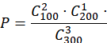

P(Q)= (4950 * 200)/4455100 = 22,0%

4) Sabe-se que a prob. de uma peça ser defeituosa é de 0,1. Entre 5 peças escolhidas, independentemente, qual a probabilidade de: BINOMIAL – 2 RESULTADOS E EVENTOS INDEPENDENTES
a) 3 peças serem defeituosas;
b) no máximo duas serem defeituosas.

a)
n= 5
r= 3
p= 0,1
q= 0,9

b)
n= 5
r= 0+1+2
p= 0,1
q= 0,9

5) NORMAL 84,440% dos alunos de determinada classe situam-se em torno da média. Sabendo-se que estes alunos obtiveram nota entre a média e outra nota, qual pode ser esta nota, se as notas dos alunos se distribuem normalmente com média 5,7 e desvio padrão 2,5?

6) Em uma família de 4 filhos, determine a prob. de: BINOMIAL – 2 RESULTADOS E EVENTOS INDEPENDENTES
a) ao menos 1 ser menino;
b) terem exatamente 3 meninas.

a)
n= 4
r= 1+2+3+4
p= 0,5
q= 0,5

a)
n= 4
r= 3
p= 0,5
q= 0,5

7) BINOMIAL Se 20% das peças produzidas por uma máquina acusam defeito, determine a prob. de que, em 4 peças escolhidas ao acaso:
a) uma seja defeituosa;
b) nenhuma seja defeituosa;
c) menos de duas sejam defeituosas.

8) POISSON Em um semáforo passam em média 120 veículos por hora. Qual a prob. de no intervalo de 2 minutos nenhum veículo passar?

9) BINOMIAL Uma lâmpada tem 0,2 de prob. de funcionar mais de 400 horas. Se ensaiarmos 10 lâmpadas, qual será a prob. de que exatamente 4 lâmpadas funcionem mais de 400 horas?

10) MULTINOMIAL Jogue um dado 8 vezes. Calcule a probabilidade de aparecer dois números 2; dois números 5 e os demais números, uma vez.

11) MULTINOMIAL As lâmpadas coloridas produzidas por uma fábrica são 60% verdes, 30% azuis e 10% amarelas. Em 5 lâmpadas encontre a prob. de que 2 sejam verdes, 1 azul e 2 amarelas.

12) POISSON A prob. de um indivíduo sofrer reação nociva resultante da injeção de certo soro é de 1:1000. Qual a prob. de entre 2.000 indivíduos, sofrerem reação:
a) exatamente em 3 indivíduos;
b) mais de 2 indivíduos;
c) no máximo 1 indivíduo.

13) HIPERGEOMÉTRICA Cinco cartas são tiradas simultaneamente de uma baralho. Determinar a prob. de 4 serem damas.

14) NORMAL Em 360 dias a média das vendas de determinada loja foi de R$ 100.000,00, com desvio padrão de R$ 15.000,00. Sendo uma distribuição normal, qual o nº provável de dias com vendas entre R$ 85.000,00 e R$ 130.000,00?

15) Numa caixa há 12 lâmpadas, das quais 4 estão queimadas. São escolhidas 5 lâmpadas, simultaneamente, para a iluminação de uma sala. Qual a prob. de que exatamente 3 lâmpadas escolhidas sejam queimadas? HIPERGEOMÉTRICA – 2 RESULTADOS E EVENTOS DEPENDENTES

Tipos total quero
Queimadas 4 3
Outros 8 2
Total 12 5

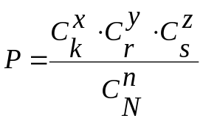

16) HIPERGEOMÉTRICA Uma amostra de 1000 peças contém 5% de defeituosas; retiradas sucessivamente 5 peças, qual a prob. de não aparecer peça defeituosa?

17) BINOMIAL Sabe-se que 10% dos produtos vendidos por uma loja são devolvidos. Qual a probabilidade de que nas quatro próximas unidades vendidas deste produto?
a) nenhuma seja devolvida?
b) duas sejam devolvidas?
c) pelo menos duas sejam devolvidas?
d) no máximo duas sejam devolvidas?

18) NORMAL As notas de determinada classe se distribuem normalmente em torno da média 5, com desvio padrão 1,5. Se a classe tem 50 alunos:
a) qual a prob. de um aluno tirar nota superior a 4?
b) qual a prob. de um aluno tirar nota inferior a 4?
c) qual a prob. de um aluno tirar nota entre 5,5 e 6,5?
d) qual o nº provável de notas entre 4 e 6,5?

19) BINOMIAL Determine a probabilidade de que em 5 jogadas de um dado, apareça o “3”:
a) 2 vezes;
b) no máximo uma vez;
c) ao menos duas vezes.

20) BINOMIAL A prob. de uma peça funcionar em certo aparelho é 1/5. Qual a prob. de entre seis peças iguais:
a) nenhuma peça funcionar?
b) no máximo duas peças funcionarem?

21) MULTINOMIAL O sangue humano foi classificado em 4 tipos: A, B, O e AB. Numa certa população, as probabilidades destes tipos são respectivamente 0,40; 0,10; 0,45 e 0,05. Qual a probabilidade de que em 5 indivíduos escolhidos ao acaso haja:
a) 2 do tipo A e um de cada um dos demais tipos?
b) 3 do tipo A e 2 do tipo B?

22) Supondo que num acidente de tráfego, a prob. de ocorrer ferimentos leves é 0,20; graves é 0,50 e fatais é 0,10. Qual a probabilidade de que em 6 acidentes: o motorista receber ferimentos fatais em 3 acidentes; nenhum ferimento leve e ferimentos graves em dois? MULTINOMIAL - >2 RESULTADOS E EVENTOS INDEPENDENTES

Tipos | P(cd tipo) | Qtde
FF | 0,1 | 3
FL | 0,2 | 0
FG | 0,5 | 2
Outros | 0,2 | 1
Total |  | 6

P(Q) = 0,3%

23) MULTINOMIAL Uma caixa contém 12 fichas, das quais 5 são vermelhas, 3 brancas e 1 azul. Qual a prob. de retiradas 7 fichas com reposição, 3 serem vermelhas e 2 serem brancas?

24) MULTINOMIAL Um mecânico conserva um grande número de arruelas em uma gaveta: 50% delas são de ¼” de diâmetro; 30% de 1/8” de diâmetro e 20% de 3/8” de diâmetro. Supondo-se 10 arruelas tomadas ao acaso, qual a prob. de 5 arruelas serem de ¼”; 4 arruelas serem de 1/8” e uma de 3/8”?

25) BINOMIAL A prob. de um estudante graduar-se é de 0,4. Qual a prob. de entre 5 estudantes:
a) nenhum se graduar;
b) um graduar-se.

26) Na revisão de um livro, a média de erros encontrados por página é 2. Sabe-se que o livro tem 100 páginas; quantas delas terão três erros?

Média=2
r=3
n=100
e=2,7182

P(3)=((2^3) *(2,7182^-2))/3!
P(3)= (8*0,1353)/6
P(3) = 0,1804= 18,04%

N(quero) = 100*0,1804
N= 18 páginas

27) Há um defeito em cada 250 m de tecido. Qual a probabilidade que na produção de 500 m haja:
a) nenhum defeito?
Média= 2
r=0
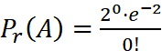
P(0) = 0,1353 = 13,53%

b) mais de um defeito?
Média= 2
r=2+3+4+5+... – impossível de calcular! Calculo então o que não quero e subtraio de 100%
r(não quero)= 0+1
p(0)= 13,53%
P(1)= (2*0,1353)/1
P(1)= 0,2706=27,06%
P(0+1)= 40,59%
P(quero)= 100 - 40,59= 59,41%

c) se 500 m é a produção diária, num período de 60 dias, em quantos dias podemos esperar produção sem defeito?
N(0)= 60*0,1353
N(0)= 8,118
N(0)= 8 dias

28) NORMAL Sabe-se que a vida útil de um componente elétrico segue um distribuição normal com média de 2.000 horas e desvio padrão de 200 horas. Qual a prob. de um componente aleatoriamente selecionado durar:
a) entre 2.000 e 2.400 horas
b) mais que 2.200 horas
c) entre 1.800 e 2.100 horas
d) entre 2.200 e 2.400 horas
e) menos que 2.200 horas
f) entre 500 componentes iguais, quantos durarão menos que 2.200 horas?

29) BINOMIAL Se 20% das peças produzidas por uma máquina acusam defeito, determine a prob. de que, em quatro peças escolhidas ao acaso:
a) uma seja defeituosa?
b) nenhuma seja defeituosa?
c) menos de duas sejam defeituosas?

Formulário

➔ Distribuições Discretas de Probabilidade

❶ Distribuição Binomial
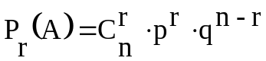

❷ Distribuição Multinomial
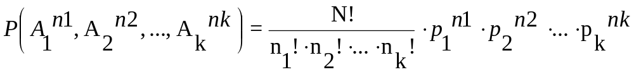

❸Distribuição Hipergeométrica

❹ Distribuição de Poisson
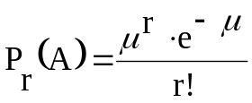

➔ Distribuição Contínua de Probabilidade

Distribuição de Poisson

Distribuição Normal
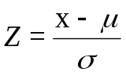 (tabela)

